ACTA DE LA SESIÓN ORDINARIA NO. 6 DE LA
COMISIÓN EDILICIA PERMANENTE DE
REGLAMENTOS Y GOBERNACIÓN
H. AYUNTAMIENTO DE ZAPOTLÁN EL GRANDE, JALISCO.

En Zapotlán el Grande, Jalisco; a 10 de junio del 2025, siendo las 11:23 once horas con veintitrés minutos reunidos en el lugar que ocupa la oficina de Sindicatura en planta alta del Palacio Municipal de Zapotlán el Grande, Jalisco, previamente convocados comparecen los CC. Claudia Margarita Robles Gómez, Miriam Salomé Lares y María Olga García Ayala; la primera en su carácter de Sindica y Presidenta de la Comisión y los subsecuentes y como Regidores y vocales de la Comisión Edilicia Permanente de Reglamentos y Gobernación, esto conforme a lo establecido por los artículos 27 de la Ley de Gobierno y la Administración Pública Municipal del Estado de Jalisco y 40 al 48, 69 y demás relativos del Reglamento interior del Ayuntamiento de Zapotlán el Grande, Jalisco.

Primer punto del orden del día lista de asistencia y verificación de quórum legal. Por lo que se realizó el pase de lista a los regidores integrantes de la Comisión Edilicia convocada:

Comisión de Reglamentos y Gobernación | Asistencia
Síndica Claudia Margarita Robles Gómez | PRESENTE
Regidora Miriam Salomé Torres Lares | PRESENTE
Regidora María Olga García Ayala | PRESENTE

Una vez lo anterior se hace constar la asistencia de las 3 Integrantes de la Comisión Edilicia Permanente de Reglamentos y Gobernación. Por lo que se da la existencia de quórum legal y con ello quedó instalada la sesión ordinaria número 6 de la comisión de Reglamentos y Gobernación.

Acto continuo fue sometido a votación el orden del día propuesto, siendo el siguiente:

ORDEN DEL DÍA:

Primero: Lista de asistencia y declaratoria de quorum.
Segundo: Lectura y aprobación del orden del día.
Tercero: Análisis, discusión y dictaminación del turno recibido de la Iniciativa de Ordenamiento que propone la Propuesta de Creación del Reglamento para la Gestión Documental y la Administración de Archivos del Gobierno Municipal de Zapotlán el Grande, Jalisco.
Cuarto: Puntos Varios
Quinto: Clausura de la Sesión.

La Presidenta de la Comisión Edilicia preguntó a la regidora presentes si ¿tienen algún punto vario que agendar? A lo que la Regidora señaló no tener puntos que agendar.

Al no haber comentarios la Sindica y Presidenta de la Comisión Edilicia de Reglamentos y Gobernación, Mtra. Claudia Margarita Robles Gómez puso a votación el orden del día, siendo aprobado por unanimidad.

SENTIDO DE LA VOTACIÓN
COMISIÓN DE REGLAMENTOS Y GOBERNACIÓN | A favor | En Contra | En Abstención
Síndica Claudia Margarita Robles Gómez | 
Regidora Miriam Salomé Torres Lares
Regidora María Olga García Ayala

La Presidenta de la Comisión Edilicia de Reglamentos y Gobernación hizo contar la presencia como invitados de la Lic. Esther Castillo Figueroa, Directora General de Gestión Documental, Archivo Municipal y Mejora Regulatoria de Zapotlán el Grande; Lic. María Fernanda Venegas Contreras, Jefa de Archivo General y el Ing. Oscar Hurtado Vergara, asesor técnico del área requirente.

Una vez que fueron agotados los puntos 1 y 2 del orden día procedieron al desahogo del TERCER PUNTO: Análisis, discusión y dictaminación del turno recibido de la Iniciativa de Ordenamiento que propone la Propuesta de Creación del Reglamento para la Gestión Documental y la Administración de Archivos del Gobierno Municipal de Zapotlán el Grande, Jalisco.

La Mtra. Claudia Margarita Robles Gómez en su calidad de Presidenta de la Comisión de Reglamentos y Gobernación expuso que la iniciativa de ordenamiento tiene su origen en la solicitud que realizó la Dirección General de Gestión Documental, Archivo Municipal y Mejora Regulatoria de Zapotlán el Grande.

En este contexto pidió al área técnica expusiera brevemente la motivación para la propuesta de creación del Ordenamiento que nos ocupa. A lo que explicaron que tiene como finalidad establecer la organización, administración y gestión de los archivos de la administración pública del Municipio de Zapotlán el Grande, sus Organismos Públicos Descentralizados, Comités y Consejos; así como integrar la documentación, conforme al ciclo vital de la documentación, y regularizar el flujo documental entre las dependencias del Gobierno Municipal.
Posteriormente la síndica propuso realizar el análisis artículo por artículo, propuesta que fue aceptada por las regidoras integrantes de la comisión edilicia, procediendo inmediatamente a realizar el mismo con el apoyo y aclaraciones del área requirente, en cuanto a las dudas que surgieron.

Es así que revisaron del artículo 1 al artículo 4 fracción XVI, momento en el cual la Presidenta de la Comisión Edilicia propuso realizar un receso para retomar los trabajos hasta una nueva convocatoria, misma que sometió a votación de las Regidoras integrantes de la Comisión Edilicia, siendo aprobada con 3 votos a favor.

SENTIDO DE LA VOTACIÓN
 | A favor | En Contra | En Abstención
Síndica Claudia Margarita Robles Gómez
Regidora Miriam Salomé Torres Lares
Regidora María Olga García Ayala

Siendo decretado un receso a partir de las 11:58 once horas con cincuenta y ocho minutos del día 10 de junio de 2025, para ser reanudados hasta nueva convocatoria.

En Zapotlán el Grande, Jalisco; a 18 de julio del 2025, siendo las 10:33 diez horas con treinta y tres minutos reunidos en el lugar que ocupa la Sala Rocío Elizondo Díaz en planta alta del Palacio Municipal de Zapotlán el Grande, Jalisco, previamente convocados comparecen los CC. Claudia Margarita Robles Gómez, Miriam Salomé Lares y María Olga García Ayala; la primera en su carácter de Sindica y Presidenta de la Comisión y los subsecuentes y como Regidores y vocales de la Comisión Edilicia Permanente de Reglamentos y Gobernación, para retomar los trabajos de la Sesión Ordinaria Número 6 parte 2.

La presidenta de la Comisión Mtra. Claudia Margarita Robles Gómez, procedió a realizar pase de lista con la finalidad de verificar que se continúe con el quórum legal para sesionar

Comisión de Reglamentos y Gobernación | Asistencia
Síndica Claudia Margarita Robles Gómez | PRESENTE
Regidora Miriam Salomé Torres Lares | PRESENTE
Regidora María Olga García Ayala | PRESENTE

Una vez lo anterior se hace constar la asistencia de las 3 Integrantes de la Comisión Edilicia Permanente de Reglamentos y Gobernación. Por lo que se da la existencia de quórum legal y con ello procedieron a retomar los trabajos de la sesión ordinaria número 6 (parte 2) de la comisión de Reglamentos y Gobernación. Se hizo constar la presencia de Lic. Esther Castillo Figueroa, Directora General de Gestión Documental, Archivo Municipal y Mejora Regulatoria de Zapotlán el Grande y Lic. María Fernanda Venegas Contreras, Jefa de Archivo General.

En este contexto la Sindica, retomaron el análisis de la Propuesta de Creación del Reglamento para la Gestión Documental y la Administración de Archivos del Gobierno Municipal de Zapotlán el Grande, Jalisco, artículo por artículo, esto a partir del numeral 5.

Por lo cual dieron lectura al proyecto de reglamento analizando su contenido y aclarando algunas por parte del área técnica algunas dudas de las regidoras, avanzando hasta el artículo 62 del proyecto de Reglamento para la Gestión Documental y la Administración de Archivos del Gobierno Municipal de Zapotlán el Grande, Jalisco.

La Presidenta de la Comisión Edilicia propuso realizar un receso para retomar los trabajos hasta el día 22 de julio de 2025 a partir de las 15:00 horas en la Sala Rocío Elizondo Díaz, misma que sometió a votación de las Regidoras integrantes de la Comisión Edilicia, siendo aprobada con 3 votos a favor.

SENTIDO DE LA VOTACIÓN
 | A favor | En Contra | En Abstención
Síndica Claudia Margarita Robles Gómez
Regidora Miriam Salomé Torres Lares
Regidora María Olga García Ayala

Siendo decretado un receso a partir de las 12:48 doce horas con cuarenta y ocho minutos del día 18 de julio de 2025, para ser reanudados el día 22 de julio de 2025 a partir de las 15:00 horas en la Sala Rocío Elizondo Díaz, quedando debidamente notificadas de esta convocatoria en ese momento las regidoras integrantes de la Comisión Edilicia de Reglamentos y Gobernación.

En Zapotlán el Grande, Jalisco; a 18 de julio del 2025, siendo las 15:26 quince horas con veintiséis minutos reunidos en el lugar que ocupa la Sala Rocío Elizondo Díaz en planta alta del Palacio Municipal de Zapotlán el Grande, Jalisco, previamente convocados comparecen los CC. Claudia Margarita Robles Gómez, Miriam Salomé Lares y María Olga García Ayala; la primera en su carácter de Sindica y Presidenta de la Comisión y los subsecuentes y como Regidores y vocales de la Comisión Edilicia Permanente de Reglamentos y Gobernación, para retomar los trabajos de la Sesión Ordinaria Número 6 parte 3.

La presidenta de la Comisión Mtra. Claudia Margarita Robles Gómez, procedió a realizar pase de lista con la finalidad de verificar que se continúe con el quórum legal para sesionar

Comisión de Reglamentos y Gobernación | Asistencia
Síndica Claudia Margarita Robles Gómez | PRESENTE
Regidora Miriam Salomé Torres Lares | AUSENTE
Regidora María Olga García Ayala | PRESENTE

Una vez lo anterior se hace constar la asistencia de 2 de las 3 Integrantes de la Comisión Edilicia Permanente de Reglamentos y Gobernación. Por lo que se da la existencia de quórum legal y con ello procedieron a retomar los trabajos de la sesión ordinaria número 6 (parte 3) de la comisión de Reglamentos y Gobernación. Se hizo constar la presencia de Lic. Esther Castillo Figueroa, Directora General de Gestión Documental, Archivo Municipal y Mejora Regulatoria de Zapotlán el Grande y Lic. María Fernanda Venegas Contreras, Jefa de Archivo General.

En este contexto la Sindica, retomaron el análisis de la Propuesta de Creación del Reglamento para la Gestión Documental y la Administración de Archivos del Gobierno Municipal de Zapotlán el Grande, Jalisco, artículo por artículo, esto a partir del numeral 63.

Por lo cual dieron lectura al proyecto de reglamento analizando su contenido y aclarando algunas por parte del área técnica algunas dudas de las regidoras, concluyendo el análisis con la propuesta de agregar un artículo transitorio con la finalidad de establecer que “En el plazo de un año, contado a partir de la entrada en vigor de este reglamento, el Gobierno Municipal deberán llevar a cabo las gestiones necesarias ante las autoridades competentes a fin de obtener recursos materiales, tecnológicos y financieros que requiera el Archivo Municipal para para la implementación de lo dispuesto en el presente Reglamento”.

Una vez agotado el análisis y discusión de la Propuesta de Creación del Reglamento para la Gestión Documental y la Administración de Archivos del Gobierno Municipal de Zapotlán el Grande, Jalisco, y el artículo transitorio propuesto, la Mtra. Claudia Margarita Robles Gómez en su calidad de Presidenta de la Comisión de Reglamentos y Gobernación sometió a la aprobación de las integrantes de la Comisión su aprobación. Proyecto que fue aprobado por unanimidad de las integrantes de esta Comisión Edilicia.

SENTIDO DE LA VOTACIÓN
COMISIÓN DE REGLAMENTOS Y GOBERNACIÓN | A favor | En Contra | En Abstención
Síndica Claudia Margarita Robles Gómez
Regidora Miriam Salomé Torres Lares | AUSENTE
Regidora María Olga García Ayala

(Se anexa a la presenta acta el proyecto de Creación del Reglamento para la Gestión Documental y la Administración de Archivos del Gobierno Municipal de Zapotlán el Grande, Jalisco).

Una vez agotado el punto tercero del orden del día continuaron con el desahogo del cuarto punto corresponde a puntos varios, por lo cual al no haber sido agendado ningún punto vario se dio por desahogado y procedió con el siguiente punto del orden del día siendo la clausura.

Por lo anterior siendo las 16:52 dieciséis horas con cincuenta y dos minutos del día 22 de julio del año 2025 la Presidenta de la Comisión Edilicia de Reglamentos y Gobernación dio por clausurados lo trabajos de esta Sesión Ordinaria No. 6 de la Comisión Edilicia Permanente de Reglamentos y Gobernación y validos los acuerdos que aquí se tomaron.

Lo que se asienta en la presente acta para los efectos legales y administrativos que correspondan y firmando los que en ella intervienen.

MTRA. CLAUDIA MARGARITA ROBLES GOMEZ
PRESIDENTA DE LA COMISIÓN EDILICIA DE REGLAMENTOS Y GOBERNACIÓN
Y SÍNDICA MUNICIPAL.

REGIDORA MIRIAM SALOMÉ TORRES LARES | REGIDORA MARÍA OLGA GARCÍA AYALA
VOCAL DE LA COMISIÓN EDILICIA DE  REGLAMENTOS Y GOBERNACIÓN | VOCAL DE LA COMISIÓN EDILICIA DE  REGLAMENTOS Y GOBERNACIÓN

https://www.youtube.com/watch?v=h9Ch8G8vMRY&list=PL2KOQNBTTrLED_MwRIfAU7-zoK6TNafBa&index=6 (Parte 1)
https://www.youtube.com/watch?v=3jnKj6lRtFQ (Parte 2)
https://www.youtube.com/watch?v=xkwu86caxIo&list=PL2KOQNBTTrLED_MwRIfAU7-zoK6TNafBa&index=4 (Parte 3)
CMRG/krag

SESIÓN ORDINARIA NO. 6 DE LA
COMISIÓN EDILICIA PERMANENTE DE
REGLAMENTOS Y GOBERNACIÓN
H. AYUNTAMIENTO DE ZAPOTLÁN EL GRANDE, JALISCO.
Parte 1

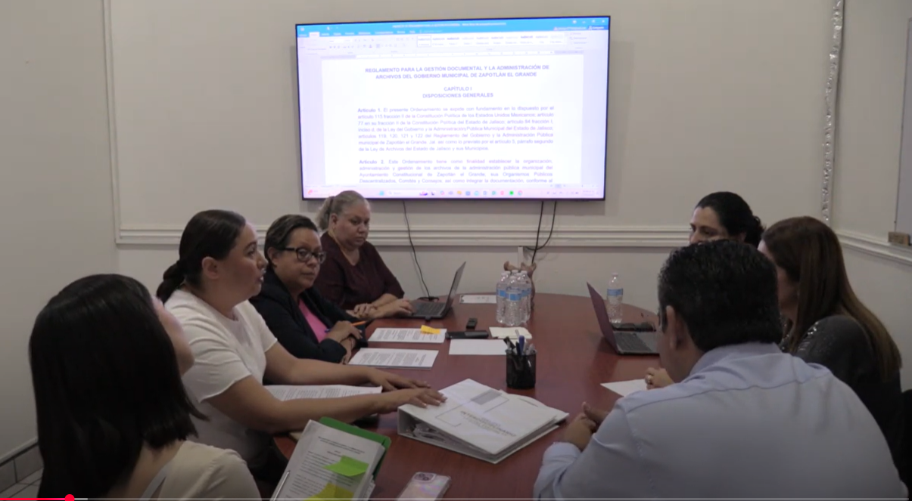
https://www.youtube.com/watch?v=h9Ch8G8vMRY&list=PL2KOQNBTTrLED_MwRIfAU7-zoK6TNafBa&index=6 (Parte1)

SESIÓN ORDINARIA NO. 6 DE LA
COMISIÓN EDILICIA PERMANENTE DE
REGLAMENTOS Y GOBERNACIÓN
H. AYUNTAMIENTO DE ZAPOTLÁN EL GRANDE, JALISCO.
Parte 2

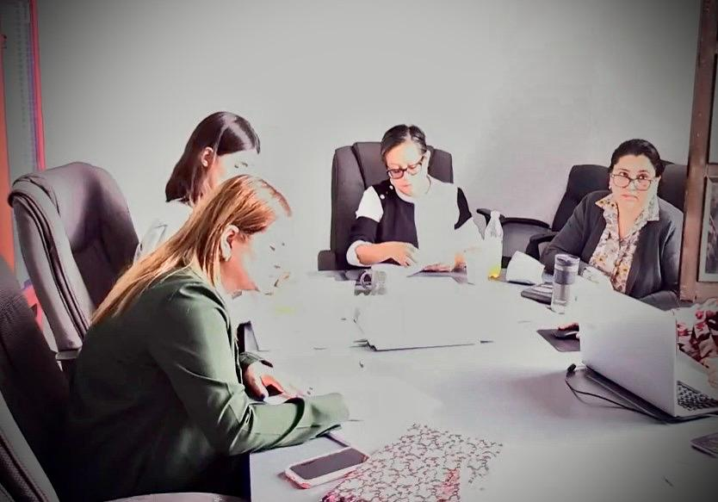

https://www.youtube.com/watch?v=3jnKj6lRtFQ (Parte 2)

SESIÓN ORDINARIA NO. 6 DE LA
COMISIÓN EDILICIA PERMANENTE DE
REGLAMENTOS Y GOBERNACIÓN
H. AYUNTAMIENTO DE ZAPOTLÁN EL GRANDE, JALISCO.
Parte 3

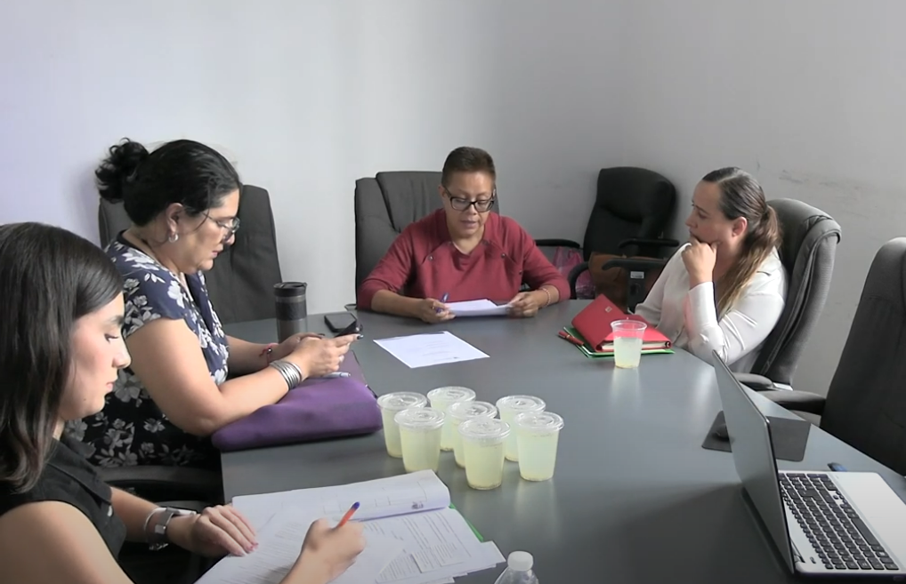

https://www.youtube.com/watch?v=xkwu86caxIo&list=PL2KOQNBTTrLED_MwRIfAU7-zoK6TNafBa&index=4 (Parte 3)

